实验报告

实验环境
Python3
OpenCV

实验内容
使用Python和OpenCV，编制形态学处理程序。主要功能包括：针对输入的任意图像，选择不同的阈值做二值化，再进行腐蚀，膨胀，开闭运算，细化等形态学处理

实验设置说明
本次实验，主要通过实现了以下几个Python脚本，达到实验目的。
- imgs.py：实现图片读写，图片转换为灰度图等基本功能。
- binarizes.py：实现基于不同阈值的图像二值化功能。
- morphologys.py：实现腐蚀，膨胀，开闭运算，细化等基本形态学处理功能。
- ex.py：执行实验流程

实验选择如下图片进行处理。选择该图片的理由主要包括
- 图像色彩丰富，整体对比度高。
- 图像细节较多，易于比较各种形态学操作的处理效果
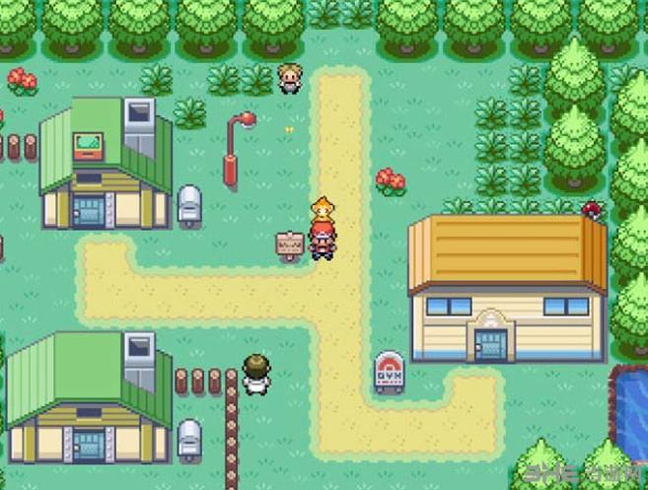

实验结果
- 图像二值化
实验中，基于以下几种OpenCV内置的阈值，对图像进行二值化处理：binary，binary_inv，trunc（truncate），to_zero，ostu（ostu algorithm， 最大类间方差法），triangle（triangle algorithm）。
仅以该图片为基准，发现如下结果：
- 使用ostu以及binary作为阈值，得到的二值化图像，各物块都能较好地保留原始轮廓。下图为ostu实验结果：
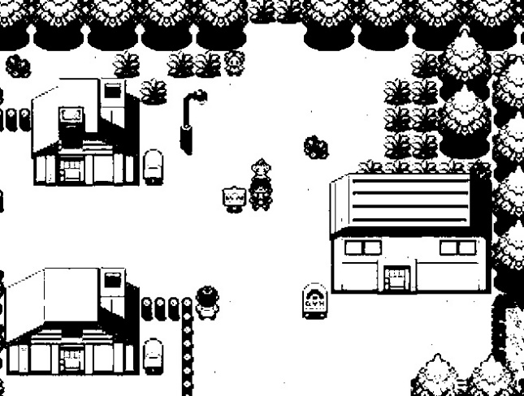

- 使用 triangle 作为阈值，得到的二值化图像，能最大程度地保留原图中的细节，但图像中各物块的轮廓变得模糊。下图为triangle处理结果。
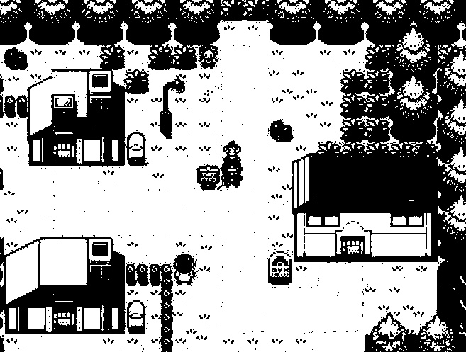

- 图像形态学处理

腐蚀。
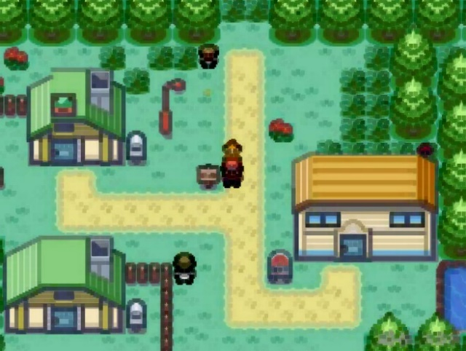

膨胀。
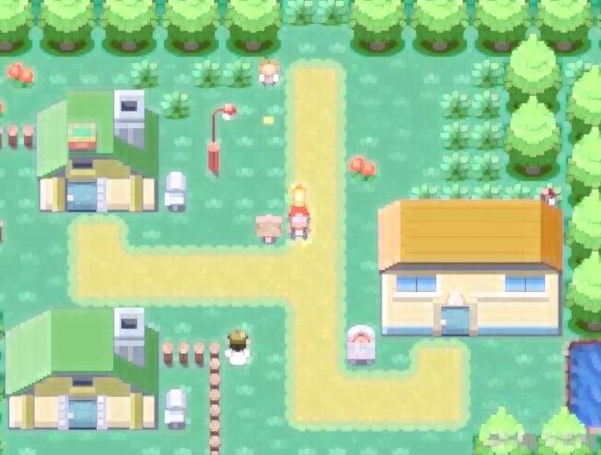

开运算。
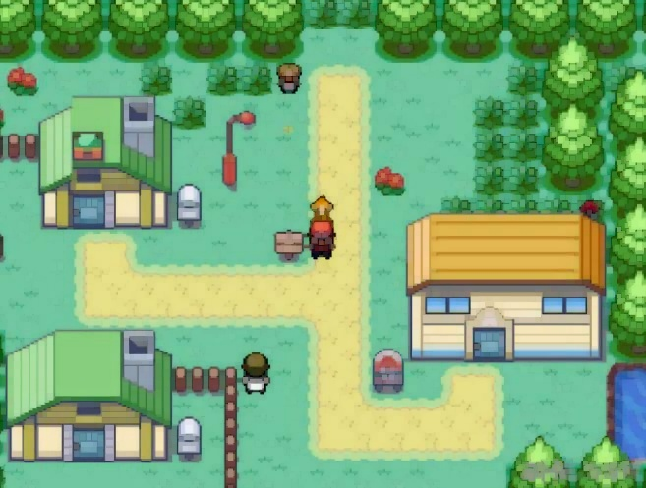

闭运算。
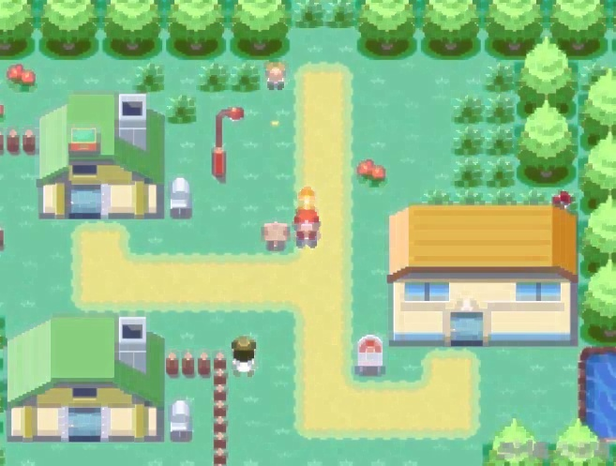

细化。
图像细化基于图像的二值化处理。从实验结果发现，对基于binary和ostu的二值化图像进行细化处理，可以得到较为清晰的物块轮廓。而对基于triangle的二值化图像进行细化处理则可最大限度的保留原始图像的细节，但物块的轮廓也为变得模糊。
基于ostu的二值化图像细化处理结果。
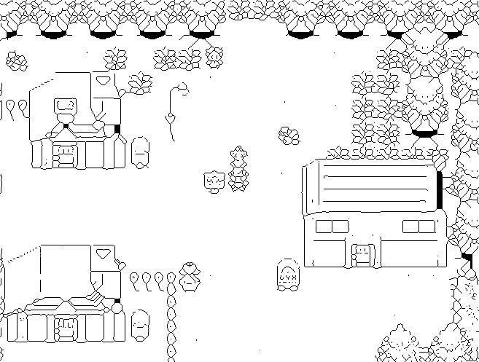

基于triangle的二值化图像细化处理结果
